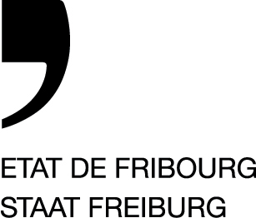 | Service des forêts et de la nature SFN  Amt für Wald und Natur WNA  Route du Mont Carmel 5, Case postale 155,  1762 Givisiez  T +41 26 305 23 43  www.fr.ch/sfn

Jungwaldpflege, Periode 2020-2024
Anleitung zur Erfassung der ForestMap-Daten und deren Auswertung für die Erstellung des Jahresberichtes.
Datenerfassung in ForestMap
Der Förster erfasst während dem Jahr fortlaufend die Daten der Bestandesbesuche und der Ausführung der Massnahmen.
In der Kartenebene "Bestände" von ForestMap:
- das Bestockungsziel, respektive dessen Überprüfung.
- das Jahr der Festlegung des Zieles, respektive dessen Überprüfung.
- das Resultat der waldbaulichen Analyse, das folgende Frage beantworten soll:
Entwickelt sich der Bestand ohne Massnahmen während der Periode der laufenden Programmvereinbarung (2020-2024) in Richtung des Bestockungsziels?
  - JA (Nr. 1), bedeutet, keine Massnahmen während der laufenden Periode;
  - NEIN (Nr. 2), bedeutet, eine Massnahme auf der ganzen Bestandesfläche während der laufenden Periode;
  - TEILWEISE (Nr. 3), bedeutet, eine Massnahme auf einem Teil der Bestandesfläche während der laufenden Periode.
- geplantes Jahr der nächsten Massnahme oder des nächsten Besuches des Bestandes.

In der Ebene „Eingriffe“ von ForestMap:
- die Eingriffsnummer.
- das Ausführungsjahr.
- die Eingriffsart.
Die folgenden Codes werden im Falle einer Subventionierung erfasst:
- der Subventionierungssektor 3.
- das Produkt der Subventionierung:
- 310 Jungwaldpflege ausserhalb des Schutzwaldes,
- 320 Jungwaldpflege im Schutzwald,
- 341 Pflanzung und Pflege von seltenen Baumarten,
- 342 Pflanzung und Pflege von Eichen.
- 343 Testpflanzung mit der WSL.
- die Projektnummer, die dem Subventionierungsvertrag entspricht (GF-S-2020-001 bis GF-S-2020-004 für die Kontingente und GF-S-2020-011 bis GF-S-2020-049, GF-S-2020-310, GF-S-2020-311 für die Betriebseinheiten).
Die Subventioncodes einer Massnahme, das heisst der Subventionierungssektor (Nr. 3), das Produkt (Nr. 310 oder 320) und die Nummer des subventionierten Projektes dürfen vom Förster während der Periode 2020-2024 nur bei der ersten Massnahme im Bestand erfasst werden. Allfällig folgende Massnahmen werden ohne diese Subventionscodes erfasst. Damit wird die gleiche Pflegefläche nicht mehrmals abgerechnet. Der Förster kann in ForestMap überprüfen, ob eine Fläche bereits während des Zeitraums abgerechnet wurde, indem er das Archiv der Kartenebene " abgerechneter Perimeter" aktiviert.
Nachfolgend zwei Beispiele, um zu veranschaulichen, wie man in der Kartenebene Bestand, Feld RESUL_VERIF_EVO, den Wert "1" (= Ja) erfasst, um auszudrücken, dass sich der Bestand in Richtung des Bestockungsziels entwickelt, bzw. den Wert "2" (= Nein) oder "3" (= Teilweise), wenn er sich nicht in Richtung des Bestockungsziels entwickelt, und dass ein Eingriff erforderlich ist.
- Im Jahr 2020 erfasst der Förster zum Beispiel "1" ("Ja") um auszudrücken, dass sich der Bestand während der Periode 2020-2024 ohne Eingriff in Richtung des Bestockungsziel entwickelt, und er erfasst das Jahr des nächsten Besuchs, zum Beispiel 2026.
- Im Jahr 2020 erfasst der Förster zum Beispiel "2" ("Nein") oder "3" ("Teilweise") um auszudrücken, dass sich der Bestand während der Periode 2020-2024 ohne Eingriff nicht in Richtung des Bestockungsziel entwickelt, und er erfasst 2022 als Jahr des nächsten Eingriffs. 2022 wird die Massnahme ausgeführt, in ForestMap erfasst und für die Subvention abgerechnet. In der Kartenebene "Bestände" überprüft der Förster den Bestandescode nach dem Eingriff (z. B. Übergang von der Stufe 200 zur Stufe 300). Er erfasst also 2022 als Jahr der letzten Massnahme und zum Beispiel 2026 als Jahr des nächsten Eingriffs/Besuchs. Der Förster ändert das "2" ("Nein") oder "3" ("Teilweise") nicht, da während der Periode 2020-2024 ein Eingriff im Bestand erforderlich war, um sich in Richtung des Ziels zu entwickeln.

Auswertung der Daten aus ForestMap für den Jahresbericht
Der Förster, respektive der Forstkreis, kann die in ForestMap erfassten Daten auswerten, indem die betroffenen Bestände ausgewählt, angesehen und deren Flächen berechnet werden können, die in der für den Jahresbericht vorgesehenen Tabellen einzutragen sind (siehe untenstehend).
Vertrag | Abgerechnete Fläche MIT Pflege AUSSERHALB Schutzwald |  |  |  |  |  | Vertrag
 | 2020  Ha | 2021  Ha | 2022  Ha | 2023  Ha | 2024  Ha | KUMULIERT Ha | ZIEL  Ha
Betriebseinheit 1
Betriebseinheit 2
Betriebseinheit 3
Betriebseinheit …
Privatwald
Total Forstkreis

Vertrag | Abgerechnete Fläche MIT Pflege IM Schutzwald |  |  |  |  |  | Vertrag
 | 2020  Ha | 2021  Ha | 2022  Ha | 2023  Ha | 2024  Ha | KUMULIERT  Ha | ZIEL  Ha
Betriebseinheit 1
Betriebseinheit 2
Betriebseinheit 3
Betriebseinheit …
Privatwald
Total Forstkreis

Vertrag | überprüfte Fläche (mit oder ohne Pflege) |  |  |  |  | Kumuliert
 | 2020  Ha | 2021  Ha | 2022  Ha | 2023  Ha | 2024  Ha | Ha
Betriebseinheit 1
Betriebseinheit 2
Betriebseinheit 3
Betriebseinheit …
Total Forstkreis

1 und 2 - Abgerechnete Fläche mit Pflege, ausserhalb des Schutzwaldes, respektive im Schutzwald,
Dies sind die Fläche, in denen Pflegemassnahmen im betroffenen Jahr ausgeführt wurden und die der Förster für die Subventionierung abrechnet, das heisst beim ersten Pflegedurchgang während der Periode 2020-2024.

Auswahl der waldbaulichen Eingriffe im « AUSWERTUNGSMODUL »

Mit der Schaltfläche "Suche":

1 auszuwertende Ebene auswählen (Eingriffe);
2 Attribut 01 - ID_INTV [ID_INTV] (= Eingriffnummer) auswählen;
3 gewünschte Suchwerte eintragen (gross genug, um sämtliche Eingriffe auszuwählen);
4 die Werte in den « Suchausdruck » übertragen;
5 Suche starten.

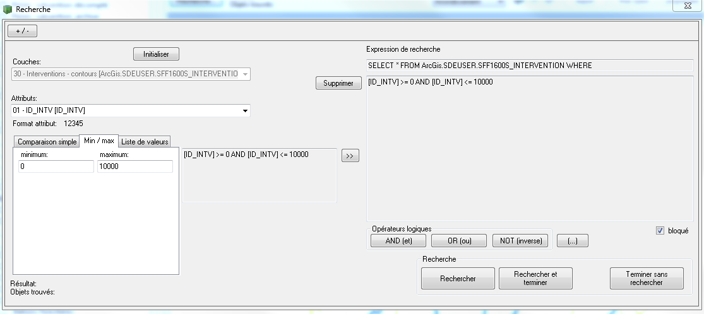
5
4
2
1
3
- So werden sämtliche Eingriffe ausgewählt; mit Excel werden sie dann sortiert.

Erstellen der Tabelle in ForestMap

Indem auf die Schaltfläche Export geklickt wird, öffnet ForestMap eine neue Tabelle. Darin werden die Attribute und Werte der ausgewählten Polygone aufgeführt.
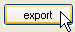

Die gesamte Tabelle kann mit Klick auf das Feld oben links (6) markiert werden. Die Auswahl kann danach einfach mit Kopieren (Ctrl+C) und Einsetzen (Ctrl+V), in ein anderes Programm – wie z. B. Excel – übertragen werden.

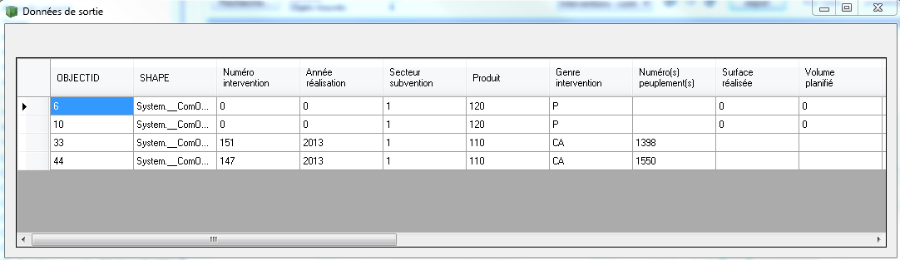
6

Übertrag in Excel
In Excel sieht das Ergebnis des Übertrags wie folgt aus.
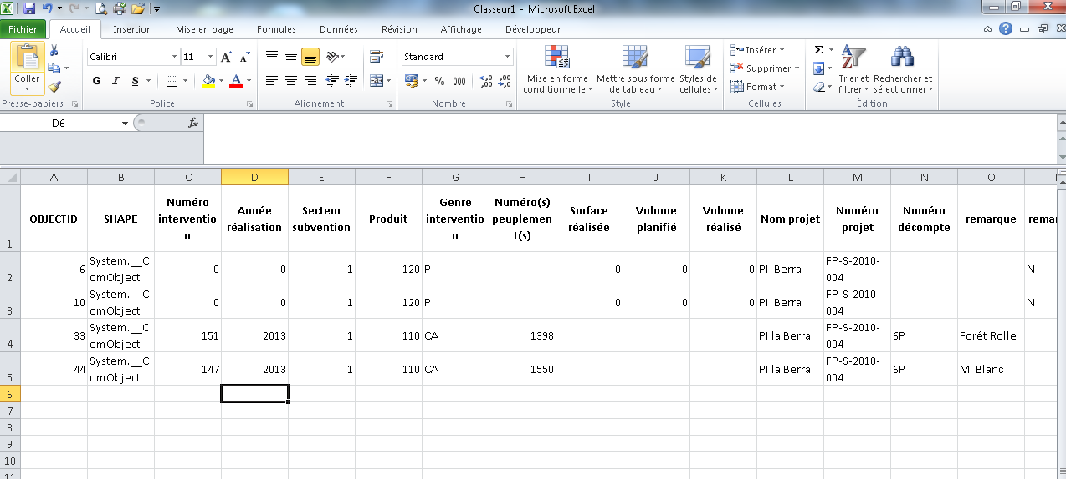

7 Das Register Einfügen (Insertion) auswählen:

7
8 Danach die Schaltfläche Pivot-Table (tableau dynamique croisé) anklicken.
9 Den Teil der Tabelle, der ausgewertet werden soll markieren; standardmässig schlägt Excel die gesamte Tabelle vor.
10 « Neues Arbeitsblatt » (« nouvelle feuille de calcul ») auswählen und mit OK bestätigen.

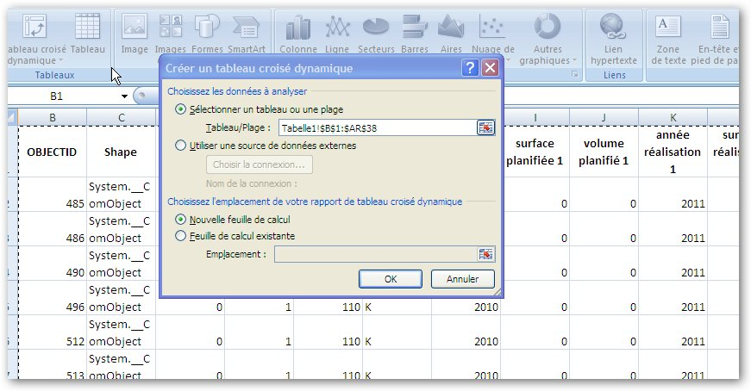
10
9
8

Rechts erscheint die PivotTable-Feldliste mit den verfügbaren Feldern (Attributen).
11 Die zur Analyse benötigten Felder markieren (Ausführungsjahr, Produkt, Projektnummer) und in den Bereich « Zeilenbeschriftungen » («étiquettes de lignes ») ziehen.
12 Um die Flächen der verschiedenen Beschriftungen zu erhalten, auf das Feld « Fläche m2 » klicken und in den Bereich « Werte » (« Valeurs ») ziehen.
13 Ergebnisse: abgerechnete Flächen, pro Jahr, im öffentlichen, bzw. Privatwald, im bzw. nicht im Schutzwald.
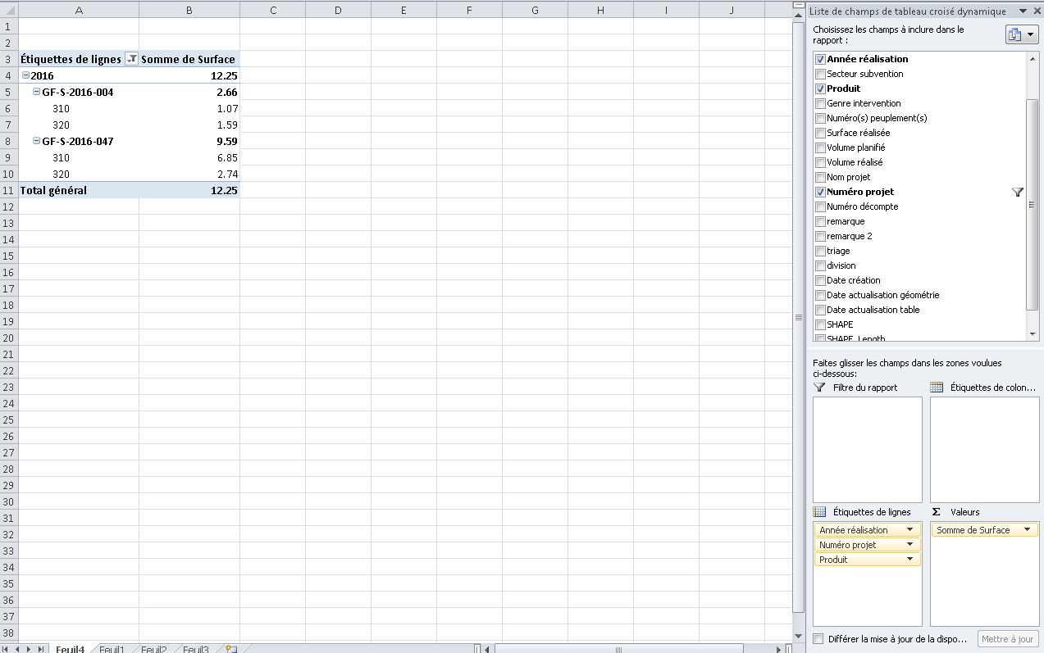
12
11
13

3 – Überprüfte Fläche, mit oder ohne Pflegeeingriff

Dies sind die Bestände, die der Förster besucht, das Bestockungsziel festgelegt/überprüft hat und die waldbauliche Analyse durchgeführt hat.
A. Auswahl der Bestände im « AUSWERTUNGSMODUL »
Mit der Schaltfläche "Suche":

1 auszuwertende Karteneben auswählen (Bestände);
2 Attribut Année vérif. but composition [AN_VERIF_EVO] (= Jahr der Überprüfung des Bestockungsziel) auswählen;
3 gewünschte Suchwerte eintragen (z. B. 2016);
4 die Werte in den « Suchausdruck » übertragen;
5 Suche starten.

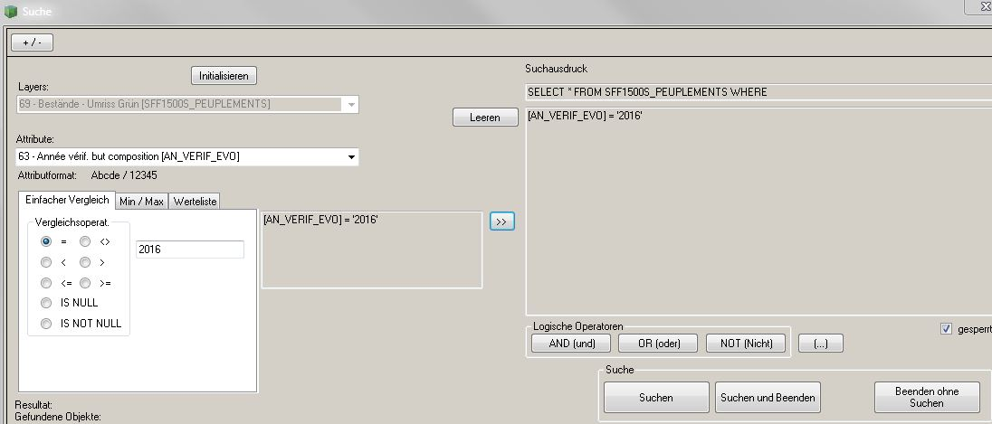
3
4
5
2
1

Erstellen der Tabelle in ForestMap
Wie bei der Etappe 6 im Punkt B des Kapitels über die Eingriffe.

Übertrag in Excel
Wie bei den Etappen 7 bis 13 im Punkt C des Kapitels über die Eingriffe, nur mit anderen Feldern: das Feld "Datum Überprüf. Bestockungsziel " (Date vérif. but composition) ist unbedingt nötig; das Feld "Entwicklungsstufe" (Stade développement) ist nicht unbedingt nötig, erlaubt aber mögliche Erfassungsfehler ausfindig zu machen (nur die ES 1, 2 und 7 sind betroffen). Wenn Ihr auch Besuche im Privatwald erfasst habt, müsst Ihr noch das Feld "öffentlich/Privat" (Public/privé) in den Bereich « Spaltenbeschriftungen » («étiquettes de colonnes ») ziehen (13).
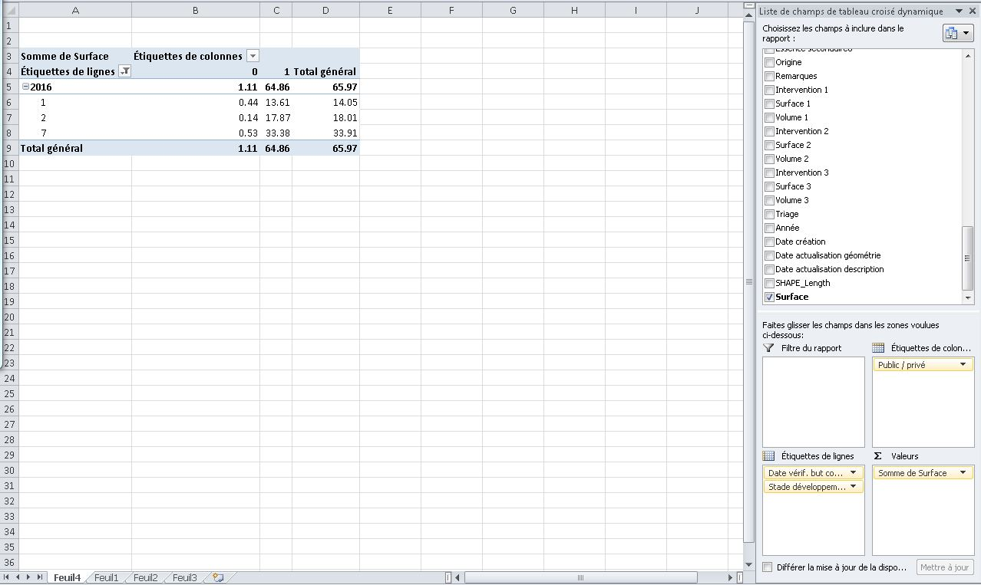
13
12
11
14

14 Das Ergebnis im Jahresbericht in der Tabelle "überprüfte Flächen (mit oder ohne Pflege") erfassen: in diesem Beispiel 64.86 ha, die im Jahr 2016, im Vertrag GF_S_2016_0XX (öffentliche Wälder) besucht worden sind.

WNA/A. Lambert, M. Spicher, P. Sonnenwyl/ 22.01.2020

